ДУМА КРАСНОСЕЛЬКУПСКОГО РАЙОНА

РЕШЕНИЕ

21 февраля 2023 года № 179
с. Красноселькуп

О внесении изменений в положение о порядке предоставления муниципального имущества муниципального округа Красноселькупский район Ямало-Ненецкого автономного округа в аренду, безвозмездное пользование

В целях приведения муниципального правового акта Красноселькупского района в соответствие с законодательством Ямало-Ненецкого автономного округа, руководствуясь Уставом муниципального округа Красноселькупский район Ямало-Ненецкого автономного округа, Дума Красноселькупского района

Р Е Ш И Л А:

1. Утвердить прилагаемые изменения, которые вносятся в положение о порядке предоставления муниципального имущества муниципального округа Красноселькупский район Ямало-Ненецкого автономного округа в аренду, безвозмездное пользование, утвержденное решением Думы Красноселькупского района от 21.12.2021 № 72.
2. Опубликовать настоящее решение в газете «Северный край» и разместить на официальном сайте муниципального округа Красноселькупский район Ямало-Ненецкого автономного округа.
3. Настоящее решение вступает в силу со дня его официального опубликования, за исключением пункта 2 приложения к настоящему решению.
3.1. Пункт 2 приложения к настоящему решению распространяет свое действие на правоотношения, возникшие с 01 января 2022 года, и действует по 31 декабря 2024 года.

Председатель
Думы Красноселькупского района О.Г. Титова

Глава Красноселькупского района Ю.В. Фишер

Приложение
УТВЕРЖДЕНЫ
решением Думы
Красноселькупского района
от 21 февраля 2023 г. № 179

ИЗМЕНЕНИЯ,
которые вносятся в положение о порядке предоставления муниципального имущества муниципального округа Красноселькупский район Ямало-Ненецкого автономного округа в аренду, безвозмездное пользование

- В разделе III:
1.1. пункт 3.4 изложить в следующей редакции:
«3.4. Договор аренды, безвозмездного пользования вступает в силу и становится обязательным для сторон с момента его заключения. Условия заключенного договора могут применяться к отношениям сторон, возникшим до его заключения, если иное не установлено законом или не вытекает из существа соответствующих отношений.»;
1.2. пункт 3.7 изложить в следующей редакции:
«3.7. Договор аренды здания или сооружения, заключенный на срок не менее одного года, договор безвозмездного пользования объектом культурного наследия, а так же дополнительные соглашения к указанным договорам, подлежат обязательной регистрации в органе государственной регистрации прав на недвижимое имущество и сделок с ним.»;
1.3. дополнить пунктом 3.8-1 следующего содержания:
«3.8-1. Положения абзаца пятого пункта 3.8. настоящего раздела не применяются в случае передачи муниципального имущества в аренду, безвозмездное пользование следующим категориям Арендаторов, Ссудополучателей:
– общественным организациям (объединениям) инвалидов;
– социально ориентированным некоммерческим организациям, осуществляющим деятельность, направленную на решение социальных проблем, развитие гражданского общества в Российской Федерации, а также другие виды деятельности, предусмотренные статьей 31.1 Федерального закона от 12 января 1996 года № 7-ФЗ «О некоммерческих организациях»;
– органам государственной власти, иным государственным органам и государственным учреждениям, финансируемым за счет средств федерального бюджета.».
- Дополнить разделом IV.I следующего содержания:
«IV.I. Порядок расчета льготной арендной платы по договорам аренды муниципального имущества

4.1.1. Льготная арендная плата устанавливается в размере 50% от размера месячной арендной платы, рассчитанной в порядке, предусмотренном разделом IV настоящего Положения, в течение льготного периода, указанного в пункте 4.1.2 настоящего раздела, по договорам аренды муниципального имущества, переданного в целях размещения (использования) объектов связи и центров обработки данных, действующим на момент обращения следующих категорий Арендаторов (далее при совместном упоминании – Арендаторы):
- юридическим лицам или индивидуальным предпринимателям, осуществляющим на территории Красноселькупского района деятельность в сфере телекоммуникаций (код 61 Общероссийского классификатора видов экономической деятельности ОК 029-2014 (КДЕС Ред. 2)) и имеющим лицензию на осуществление деятельности в области оказания услуг связи, предусмотренную пунктами 1 – 19 приложения № 1 к Положению о лицензировании деятельности в области оказания услуг связи, утвержденному постановлением Правительства Российской Федерации от 30 декабря 2020 года № 2385;
- организациям, осуществляющим на территории Красноселькупского района деятельность в области информационных технологий и имеющим государственную аккредитацию в области информационных технологий, полученную в соответствии с постановлением Правительства Российской Федерации от 30 сентября 2022 года № 1729 «Об утверждении Положения о государственной аккредитации российских организаций, осуществляющих деятельность в области информационных технологий».
4.1.2. Арендаторам устанавливается льготный период с 01 января 2022 года по 31 декабря 2024 года.
4.1.3. Арендаторам предоставляется льготная арендная плата при условии обращения за ее предоставлением не позднее 30 ноября 2024 года и не применения льготных ставок арендной платы, в соответствии с пунктами 6.2 и 7.3 настоящего Положения.
4.1.4. Расчет льготной арендной платы осуществляется соответствующим Арендодателем.
4.1.5. Для предоставления льготной арендной платы Арендатор обращается к Арендодателю с заявлением о предоставлении льготной арендной платы (далее – заявление) (составленное в свободной письменной форме, для индивидуальных предпринимателей – содержащее согласие на обработку персональных данных) и документами, указанными в п. 4.1.6 настоящего раздела.
Заявление и документы могут быть направлены Арендодателю:
- лично;
- посредством почтовой связи;
- посредством электронной почты.
Днем обращения за предоставлением льготной арендной платы считается дата поступления к Арендодателю заявления и документов, предусмотренных п. 4.1.6 настоящего раздела.
Днем обращения за предоставлением льготной арендной платы в случае направления заявления и документов, предусмотренных п. 4.1.6 настоящего раздела, посредством почтовой связи считается дата их отправки по почтовому штемпелю на конверте.
Заявление и документы, предусмотренные п. 4.1.6 настоящего раздела, подлежат регистрации в день их поступления к Арендодателю.
4.1.6. К заявлению прилагаются следующие документы:
- копия лицензии на осуществление деятельности в области оказания услуг связи, предусмотренной пунктами 1 – 19 приложения № 1 к Положению о лицензировании деятельности в области оказания услуг связи, утвержденному постановлением Правительства Российской Федерации от 30 декабря 2020 года № 2385, для юридических лиц и индивидуальных предпринимателей, указанных в абзаце втором пункта 4.1.1 настоящего раздела;
- копия документа о государственной аккредитации в области информационных технологий, полученного в соответствии с постановлением Правительства Российской Федерации от 30 сентября 2022 года № 1729 «Об утверждении Положения о государственной аккредитации российских организаций, осуществляющих деятельность в области информационных технологий», для организаций, указанных в абзаце третьем пункта 4.1.1 настоящего раздела.
4.1.7. Решение о предоставлении или об отказе в предоставлении льготной арендной платы принимается Арендодателем в течение 5 рабочих дней со дня поступления заявления и документов, указанных в пункте 4.1.6 настоящего раздела, в полном объеме.
Срок принятия решения о предоставлении или об отказе в предоставлении льготной арендной платы приостанавливается в случае непредоставления (предоставления не в полном объеме) Арендатором документов, указанных в пункте 4.1.6 настоящего раздела.
Арендодатель направляет Арендатору уведомление об обстоятельстве, указанном в абзаце втором настоящего пункта, способом, позволяющим подтвердить факт и дату направления уведомления. Арендатор не позднее 10 календарных дней со дня получения уведомления направляет Арендодателю недостающие документы одним из способов, указанных в пункте 4.1.5 настоящего раздела.
Рассмотрение заявления возобновляется со дня поступления к Арендодателю недостающих документов.
В случае, указанном в абзаце втором настоящего пункта, решение о предоставлении или об отказе в предоставлении расчета льготной арендной платы принимается в течение 5 рабочих дней со дня поступления документов, предусмотренных пунктом 4.1.6 настоящего раздела в полном объеме.
4.1.8. Основаниями для отказа в предоставлении льготной арендной платы являются:
- отсутствие у Арендатора права на предоставление льготной арендной платы;
- непредоставление документов, указанных в пункте 4.1.6 настоящего раздела, в срок, предусмотренный абзацем третьим пункта 4.1.7 настоящего раздела;
- несоблюдение условия предоставления льготной арендной платы, предусмотренного пунктом 4.1.3 настоящего раздела.
4.1.9. Результатом рассмотрения заявления и документов, указанных в пункте 4.1.6 настоящего раздела, является принятие Арендодателем одного из следующих решений:
- о предоставлении льготной арендной платы по договору аренды муниципального имущества, принятого в форме приказа Арендодателя;
- об отказе в предоставлении льготной арендной платы с указанием причины отказа, принятого в форме уведомления заявителя о принятом решении.
При условии устранения причины, указанной в абзаце третьем пункта 4.1.8 настоящего раздела, послужившей основанием для принятия решения об отказе в предоставлении льготной арендной платы, Арендатор после получения решения об отказе в предоставлении льготной арендной платы вправе повторно обратиться за предоставлением льготной арендной платы с соблюдением условия, предусмотренного пунктом 4.1.3 настоящего раздела.
Решение, указанное в абзацах втором, третьем настоящего пункта, выдается или направляется Арендодателем Арендатору не позднее 2 рабочих дней со дня его принятия способом, позволяющим подтвердить факт и дату его направления.»
3. В приложении №1 к Положению:
3.1. пункт 1.2.5 после слов «Центр села» дополнить словами «(в соответствии с приложением к настоящей методике)»;
3.2. дополнить приложением следующего содержания:
« Приложение
к методике расчета арендной платы
за пользование муниципальным имуществом
муниципального округа Красноселькупский район
Ямало-Ненецкого автономного округа, а так же для
расчета начальной (минимальной) цены договора
(цены лота) при проведении торгов

СХЕМА
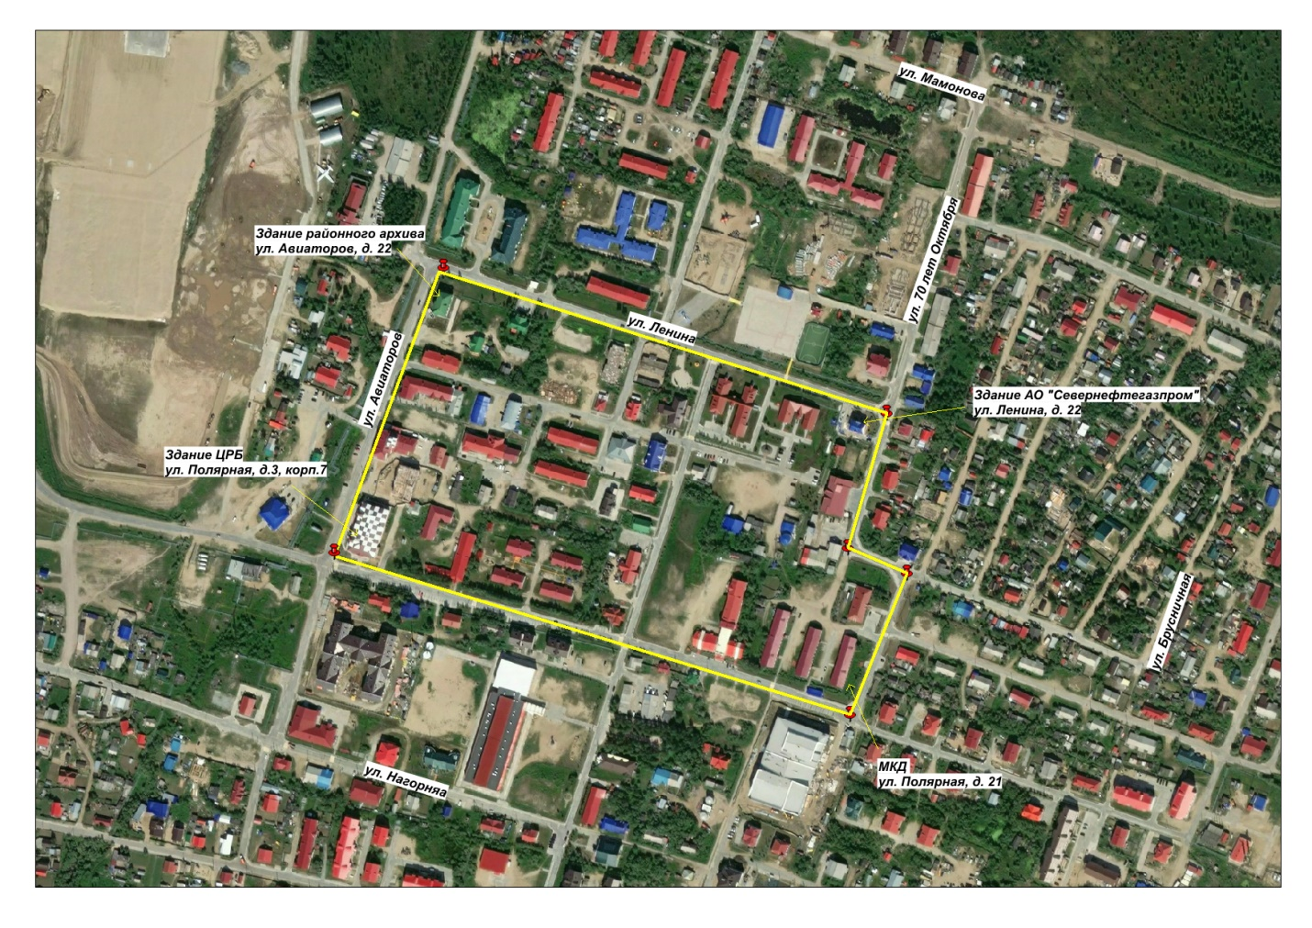
центральной части с. Красноселькуп

Описание границ центральной части с. Красноселькуп

Центральная часть с. Красноселькуп ограничена:
- с запада улицей Авиаторов от здания соматического отделения ГБУЗ «КЦРБ» по ул. Полярная, д.3, корпус 7 до здания районного архива по ул. Авиаторов, д.22, длина границы 309 метров;
- с севера улицей Ленина от здания районного архива по ул. Авиаторов, д.22 до здания офиса АО «Севернефтегазпром» по ул. Ленина, д. 22, длина границы 479 метров;
- с востока улицей 70 лет Октября от здания офиса АО «Севернефтегазпром» по ул. Ленина, д. 22 до многоквартирного жилого дома по ул. Полярная, д.21, длина границы 350 метров;
- с юга улицей Полярной от многоквартирного жилого дома по ул. Полярная, д.21, до здания соматического отделения ГБУЗ «КЦРБ» по ул. Полярная, д.3, корпус 7, длина границы 553 м.

СХЕМА
центральной части с. Толька
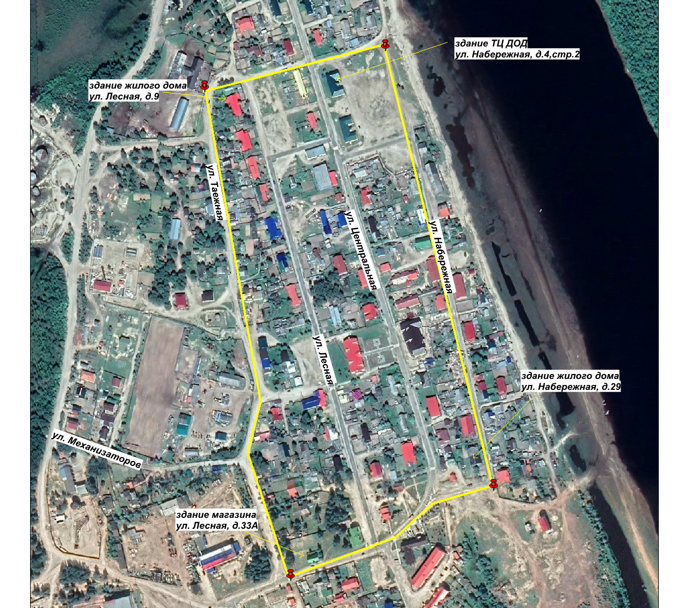
Описание границ центральной части с. Толька

Центральная часть с. Толька ограничена:
- с запада улицей Таежная от здания магазина по ул. Лесная, д. 33А до здания жилого дома по ул. Лесная, д. 9 длина границы 695 метров;
- с севера улицей Лесная от здания жилого дома по ул. Лесная, д. 9 до здания ТЦ ДОД по ул. Набережная, д. 4, срт.2, длина границы 256 метров;
- с востока улицей Набережная от здания ТЦ ДОД по ул. Набережная, д. 4, срт.2 до здания жилого дома по ул. Набережная, д.29, длина границы 633 метра;
- с юга частично улицами Центральной и Лесной, от здания жилого дома по ул. Набережная, д.29 до здания магазина по ул. Лесная, д.33А, длина границы 695 метров.

Описание границ центральной части с. Ратта

В связи с незначительной площадью застройки населенного пункта(протяженность села Ратта с севера на юг составляет около 500 метров, с запада на восток около 600 метров), определение центральной части села Ратта не целесообразно.
Значение коэффициента, учитывающего территориальную зону расположения (К5), при расчете арендной платы за пользование недвижимым муниципальным имуществом (зданиями, строениями, помещениями, их частями) на всей территории села Ратта - 1,0 - остальные районы села.».

